RENCANA PENGUJIAN UNIT

Nama Sistem | Aplikasi Asset
Id_Pengujian | UT_001
Dibuat oleh | [NRK] / [NAMA]

Ruang Lingkup Pengujian
[menjelaskan identitas unit uji]
[contoh..]
Pengujian dilakukan terhadap modul Peminjaman Aset. Alur dan aktor pada modul ini dijelaskan melalui diagram berikut:
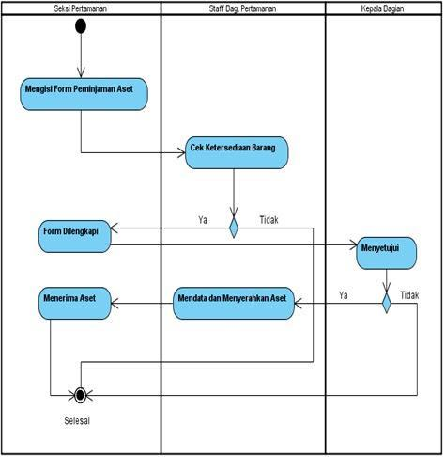

Spesifikasi Proses dan Teknik Pengujian
No | Kasus yang diuji | Output yang diharapkan
1 | Pengguna menginput data normal | Data berhasil disimpan untuk data normal
2 | Pengguna menginput data dengan karakter sangat panjang | Inputan karakter maksimal sesuai panjang data field pada tabel
3 | Pengguna mengisikan data kosong dan karakter khusus | Sistem memberikan notifikasi untuk data yang wajib diisi bila kosong, serta karakter yang dilarang
4 | Barang tidak tersedia | Sistem men-disable field-field selanjutnya
….

Data Uji
[Data yang akan diisikan dilengkapi dengan gambar tampilan form input.]
[Contoh --]
Data Uji 0001
Kode uji | UT0001
Kategori | Barang pakai habis
Sub kategori | Barang cetakan
Nama Barang | Kertas F4 berkop
Merk | Sinar Dunia
Jumlah Aset | 100 rim
Nilai per aset | 50.000
Letak ruang | Gudang Sekretariat
Kondisi | Baru
Asal perolehan | Pengadaan
Tahun Perolehan | 2018

Data Uji 0002
Kode uji | UT0002
Kategori | Barang pakai habis
Sub kategori | Barang cetakan
Nama Barang | Kertas F4 berkopppppppppppppppppppppppppppp
Merk | Sinar Duniaaaaaaaaaaaaaaaaaaaaaaaaaaaaaaaaaaa
Jumlah Aset | 100 rim
Nilai per aset | abcdef*
Letak ruang | Gudang Sekretariat
Kondisi | Baru
Asal perolehan | Pengadaan
Tahun Perolehan | 2018

Tampilan form input
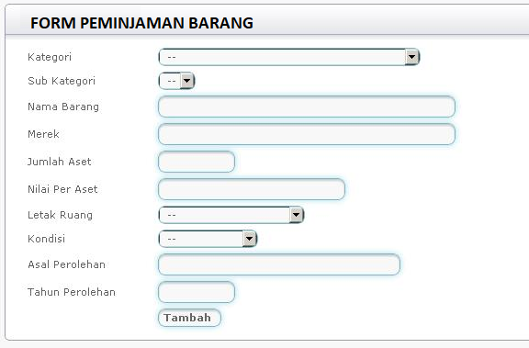

4. Jadwal dan Pelaksana Pengujian
– CONTOH
Kode Uji | Tanggal Pelaksanaan | Durasi (jam/hari) | Pelaksana
UT0001  UT0002  UT0003 | 10 Januari 2019 | 1jam | NRK/Nama Pelaksana
UT0004  UT0005  UT0006 | 11 Januari 2019 | 2 jam | NRK/Nama Pelaksana

